Fondant Baulois, la simplicité d'un Fondant au Chocolat
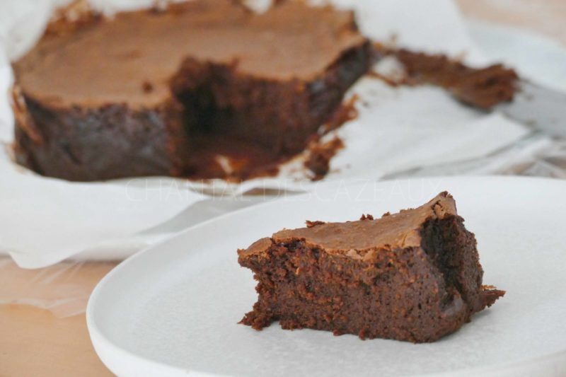
Ingrédients (pour un moule de 22 cm de diamètre):
180 g de beurre, 125 g de chocolat noir 70%, 75 g de chocolat au lait, 5 oeufs, 150 g de cassonade, 25 g de farine, 1 cuil à s. de caramel beurre salé
Préparation:
Faire fondre les chocolats et le beurre.
Fouetter les œufs entiers et le sucre ; le mélange doit blanchir et doubler de volume. Verser le mélange chocolats + beurre et la cuillerée de caramel beurre salé et mélanger.
Incorporer ensuite la farine tamisée et mélanger pendant une minute.
Verser dans un moule (de préférence un moule charnière, sinon avec un moule garni de papier sulfurisé) et réserver pendant au moins 2 heures pour laisser croûter la surface.
Préchauffer le four à 200 °C. Enfourner le Fondant Baulois et baisser immédiatement la température à 125 °C. Laisser cuire 35 minutes.
Sortir du four, le gâteau doit être tremblotant, et laisser refroidir. Placer au frigo une nuit et laisser à température ambiante au moins 2 heures avant avant de déguster.
NB : Pour info le Fondant Baulois se conserve plusieurs jours sans problème.
www.assiettesgourmandes.fr

